TP16: Le rôle du foie dans la régulation de la glycémie

Mise en situation et recherche à mener
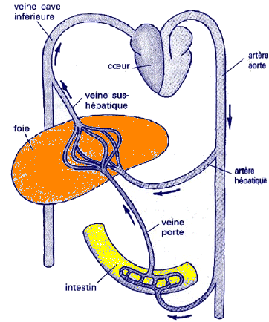
Doc 1a ( Glycémie)
Doc 1b : En 1855, Claude Bernard réalise une expérience du foie lavé demeurée célèbre.
«J'ai choisi un chien adulte, vigoureux et bien portant qui depuis plusieurs jours, était nourri de viande; je le sacrifiai 7 heures après un repas copieux de tripes.
Aussitôt, le foie fut enlevé, et cet organe fut soumis à un lavage continu par la veine porte...
... Je laissai ce foie soumis à ce lavage continu pendant quarante minutes ; j'avais constaté au début de l'expérience que l'eau colorée en rouge qui jaillissait par les veines hépatiques était sucrée ; je constatai en fin d'expérience que l'eau, parfaitement incolore qui sortait, ne renfermait plus aucune trace de sucre...
… J'abandonnai dans un vase ce foie à température ambiante et, revenu 24 heures après, je constatai que cet organe que j'avais laissé la veille complètement vide de sucre s'en trouvait pourvu très abondamment ».
« Cette expérience prouve que dans un foie frais à 1'état physiologique, c’est-à-dire en fonction, il y a deux substances : le sucre, très soluble dans l'eau, emporté par lavage ; une autre matière, assez peu soluble dans l'eau; c'est cette dernière substance qui, dans le foie abandonné à lui-même, se changea peu à peu en sucre ».

Ressources
foie frais,
matériel divers : ciseaux, verrerie, bandelettes de glucose, eau iodée, petit matériel de laboratoire
microscope optique, lame, lamelle
Etape 1 : Concevoir une stratégie pour résoudre une situation problème
Proposer une démarche d’investigation permettant de montrer que comme l’avait écrit Claude Bernard, le foie est un organe de stockage de glucides (en excès dans le sang) sous forme de glycogène.

Etape 2 : Mettre en œuvre un protocole de résolution pour obtenir des résultats exploitables
Mettre en œuvre le protocole expérimental et réalisez l’observation microscopique afin de mettre en évidence le stockage hépatique
Appeler l’examinateur pour vérifier les résultats.
Etape 3 : Présenter les résultats pour les communiquer
Sous la forme de votre choix, présenter les données obtenues pour les communiquer.
Etape 4 : Exploiter les résultats obtenus pour répondre au problème
Exploiter ces résultats pour répondre au problème posé

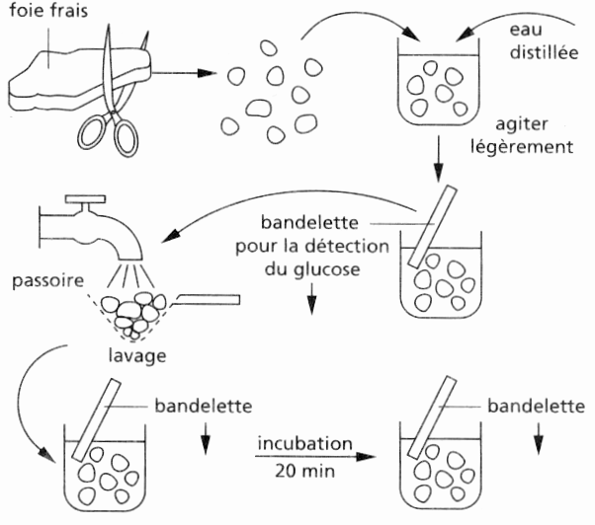
Protocole expérimental du foie lavé
1. Laver soigneusement sous l'eau du robinet un échantillon de foie frais d'une vingtaine de grammes jusqu'à ce que l'eau qui s'écoule soit dépourvue de sang.

2. Découper l'échantillon en morceaux de forme grossièrement cubique d'environ 2 cm de côté au-dessus d’un bécher et les recouvrir d'eau distillée.

3. Agiter légèrement puis tremper une bandelette réactive de détection du glucose dans l'eau du récipient.

4. Verser les morceaux de foie dans une passoire et les laver soigneusement sous l'eau du robinet. Laisser couler l'eau sur les échantillons pendant environ 5 min en remuant.

5. Remettre les morceaux dans un bécher propre et recouvrir d'eau distillée. Agiter légèrement et tremper une nouvelle bandelette dans l'eau du flacon. Le résultat doit être négatif. S’il est positif, lavez plus longuement et tester à nouveau.

6. Abandonner l'ensemble à la température ambiante pendant une vingtaine de minutes. Agiter légèrement et refaire un test avec une bandelette réactive.

Observation de cellules de foie

1. Couper un petit morceau de foie bien lavé et gratter avec le scalpel la surface de la section pour déposer sur une lame un échantillon de la taille d'une tête d'allumette.
2. Etaler et dissocier au maximum l'échantillon pour séparer les cellules.
3. Recouvrir d'une goutte d’eau iodée et laisser agir de une à plusieurs minutes.
4. Poser une lamelle sur l’échantillon.
5. Utiliser du papier essuie-tout pour presser sur la lamelle en effectuant quelques mouvements latéraux de façon à dissocier les cellules (attention de ne pas casser la lamelle).
6. Observer au microscope

